ИЛЛЮСТРАТИВНЫЙ МАТЕРАИЛ К ДИПЛОМНОЙ РАБОТЕ

на тему: Организация бюджетного процесса и ее совершенствование

Федеральные законы (местные законы)

Нормативные правовые акты (постановления Правительства Российской Федерации, приказы участников бюджетного процесса, обладающих бюджетными полномочиями, в пределах своей компетенции в рамках осуществления государственного финансового контроля, зарегистрированные в Министерстве юстиции)

Письма, разъяснения, комментарии и т.д. бюджетного процесса, обладающих бюджетными полномочиями в пределах своей компетенции в рамках осуществления государственного финансового контроля

Рисунок 1. Правовое обеспечение деятельности органов государственного финансового контроля

Казначейский контроль

Виды казначейского контроля
Формы казначейского контроля

Государственный
Предварительный
Текущий
Исполнительной власти
Субъекты контроля

Средства федерального бюджета
Внебюджетные средства

По характеру материалов
Методы казначейского контроля

Документальный
Проверка

Рис. 2. Классификация видов, форм и субъектов казначейского контроля

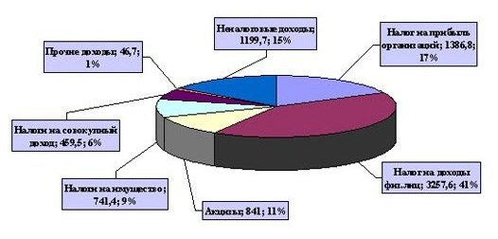

Рис. 3. Структура собственных доходов консолидированного бюджета на 2007 год, млрд. руб.

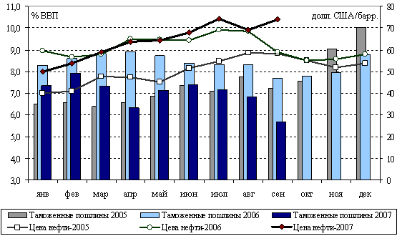

Рис. 4. Поступление таможенных пошлин в федеральный бюджет
и цена на нефть, ежемесячно

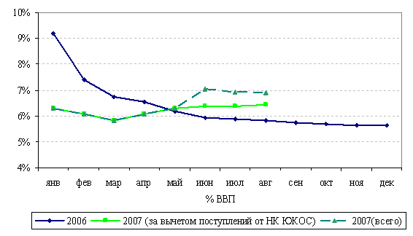
Рис. 5. Поступления по НДС в целом, накопленным итогом, в % ВВП

Таблица 1.
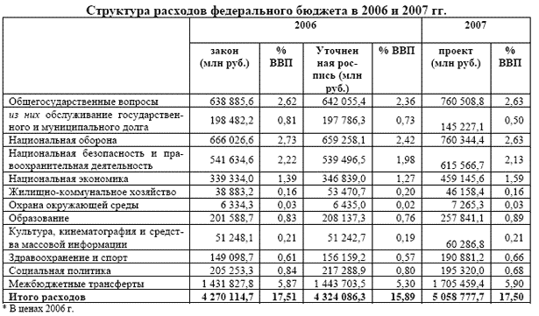

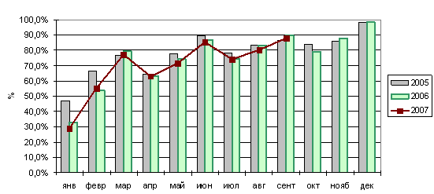
Рис. 6. Соотношение кассовых и профинансированных непроцентных расходов

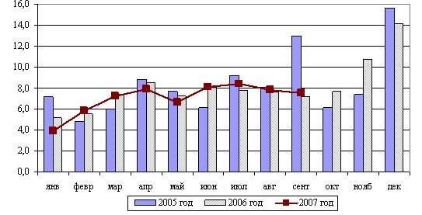
Рис. 7. Непроцентные расходы федерального бюджета помесячно, в % годового плана

